江苏贸促周讯

2024年第33期

（总第279期）

江苏省贸促会发展研究部 2024年8月19日

目录CONTENTS ——————————————内部资料 免费赠阅

• 全球经贸分析 • ‧‧‧‧‧‧‧‧‧‧‧‧‧‧‧‧‧‧‧‧‧‧‧‧‧‧‧‧‧‧‧‧‧‧‧‧‧‧‧‧‧‧‧‧‧‧‧‧‧‧‧‧‧‧‧‧‧‧‧‧‧‧‧‧‧‧‧‧‧‧‧‧‧‧‧‧‧‧‧‧‧‧‧‧‧‧‧‧‧‧‧‧‧‧‧‧‧‧‧‧‧‧‧
8月10日（周六）华尔街、美联储、经济学家，对经济的不同看法 / 01
8月11日（周日）渡边太太，套利交易，美股市场 / 05
8月12日（周一）电鳗，柔性电池，医疗设备 / 12
8月13日（周二）通胀给美国消费市场带来的变化 / 17
8月17日（周六）经济数据良好，美股收复失地，但制造与消费显分歧 / 22
8月18日（周日）“我们去超市买金条！” / 28

• 江苏贸促动态 • ‧‧‧‧‧‧‧‧‧‧‧‧‧‧‧‧‧‧‧‧‧‧‧‧‧‧‧‧‧‧‧‧‧‧‧‧‧‧‧‧‧‧‧‧‧‧‧‧‧‧‧‧‧‧‧‧‧‧‧‧‧‧‧‧‧‧‧‧‧‧‧‧‧‧‧‧‧‧‧‧‧‧‧‧‧‧‧‧‧‧‧‧‧‧‧‧‧‧‧‧‧‧‧

省贸促会与南京海关开展工作交流 / 36

省贸促会领导出席中国（南京）跨境电商工业品出海合作推进会 / 36

省贸促会开展江苏新能源产业出口合规风险排查专项活动 / 37

企业出海及进入国际资本市场推介会在无锡举行 / 38

“2024·榆林好产品下扬州”活动在扬州成功举办 / 40

• 会员企业风采 • ‧‧‧‧‧‧‧‧‧‧‧‧‧‧‧‧‧‧‧‧‧‧‧‧‧‧‧‧‧‧‧‧‧‧‧‧‧‧‧‧‧‧‧‧‧‧‧‧‧‧‧‧‧‧‧‧‧‧‧‧‧‧‧‧‧‧‧‧‧‧‧‧‧‧‧‧‧‧

协鑫集成获评2024年“上市公司文化建设优秀实践案例” / 41

远东电缆有限公司入选江苏省智能车间 / 42

汇鸿中嘉“鸿流”项目荣获“2024中国服装行业科技进步推荐项目” / 43
全球经贸分析
8月10日（周六）
华尔街、美联储、经济学家，对经济的不同看法
周五，美股三大股指（标普500、纳斯达克和道琼斯工业指数）全线小幅收涨，从周二开始的反弹基本收复了周一的暴跌，即周线收平，市场一度担心的股灾暂未发生，但股指仍处于短期下降通道之中（见图）。
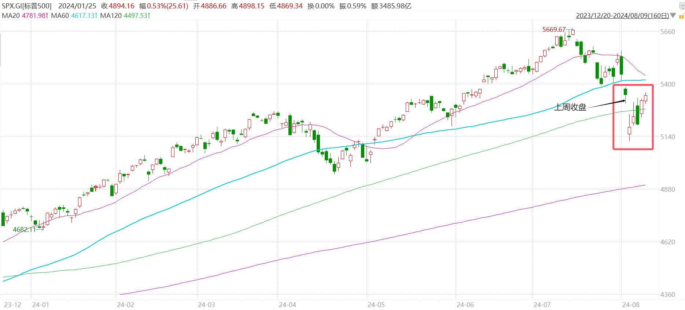
（图：标普500指数，红框内为本周行情）
美联储的态度也随着金融市场的波动不断变化。周一大跌后，多位官员立即出言安抚市场；周四确认股市企稳后便开始变调，多位官员主动表示不会迎合市场，降息条件尚不成熟。
华尔街的预期却恰恰相反。JP摩根和花旗银行断言，美联储不仅会降息，还将是大幅调降，预计9月和11月分别降息50个基点，年内总共要降125个基点，基于市场交易者对于相关期货合约的定价，芝加哥商品交易所（CME）计算出市场对美联储加息或降息的预期。如表格所示，市场投资者们也预期9月份大概率会降息25至50个基点，年内共降3次，到年底降至4.25%至4.50%区间（见表格）。
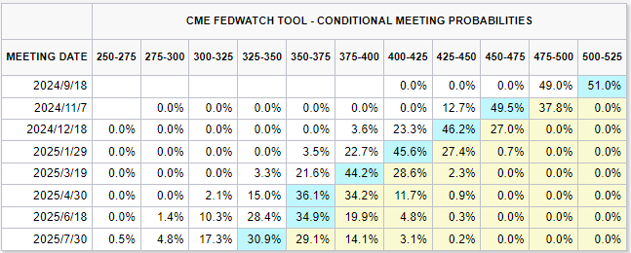
（图：芝加哥商品交易所（CME）对于市场对联邦基金利率（FFR）变化预期的测量）
在一周内态度变化最明显的，是芝加哥联储银行行长Goolsbee。
周一股市大跌的时候，他接受CNBC采访时说：“美联储的目标，除了稳定物价、充分就业之外，还有维护金融稳定。”并指出“美联储会有前瞻性，若情况有任何恶化，我们会出手修正之。”
但在周五接受Fox News采访时，他却表示，“美联储不管大选，只管经济。美联储的态度一直都很清晰，什么样的经济数据会促使央行降息，什么数据会促使利率保持不变，甚至加息……美联储的任务不是来回应股市的，我们的主要任务是稳定物价和最大化就业。”
有机构分析说，这是因为当日一早美国劳工统计局公布的“首请失业金人数”给了他信心，该数据明显优于预期和前值，将之前“大非农报告”的阴霾一扫而空。
除了Goolsbee，堪萨斯联储银行行长Schmid也发表了偏强硬的讲话。
Schmid首先表示，“最近通胀下滑的数据是令人鼓舞的，我们离目标很接近了。但话锋一转，又说目标还没有完全达到，而且美国的经济问题不大，整体来说，经济看起来很健康，（暗示不急于降息）。未来的利率路径，取决于数据和经济的强劲程度。上周的大非农报告可能会让人质疑就业市场的韧性，但其他的指标都象征着经济的韧性不减。”
最后，他强调说：“既然通胀上升到数十年来的高点，我们应该再谨慎一些。要看最坏的数据，而非最好的数据。”
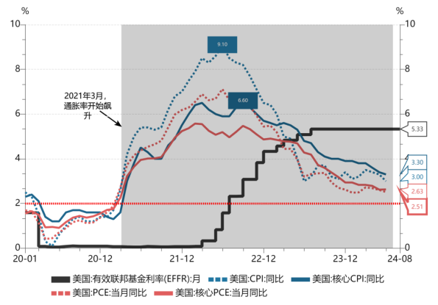
里士满联储银行行长Barkin也表达了对于经济的乐观预期，换言之，降息没有迫切性，他说，“现在经济情况健康，美联储有时间来搞清楚，当前的经济到底是正常的，还是需要（央行）更主动地做出调整。”
自从上周“大非农报告”显示7月失业率上升，触动了“萨姆规则”，因此引发了衰退恐慌。上述CME的计量结果显示，整个市场都对降息的预期非常高。
值得注意的是，大部分的经济学家和华尔街对市场的预期也不一样，他们站在美联储一边。
彭博的调查显示，80%的经济学家都认为，9月份美联储只会降息25个基点。60%的经济学家认为，市场仍然坚挺，只是稍有软化；24%的经济学家认为，市场是显著的软化，但未来会稳定下来；只有16%的认为，就业市场即将崩溃，未来会出现大面积的失业。
“萨姆规则”的提出者，Claudia Sahm也亲自出来解释：7月的失业率触发规则，但不一定会表示经济会走入衰退。2020年以来的新冠疫情、同时发生的“婴儿潮”集中退休或离岗，以及近几年移民的急速增长，都造成了失业率统计方面的扭曲。
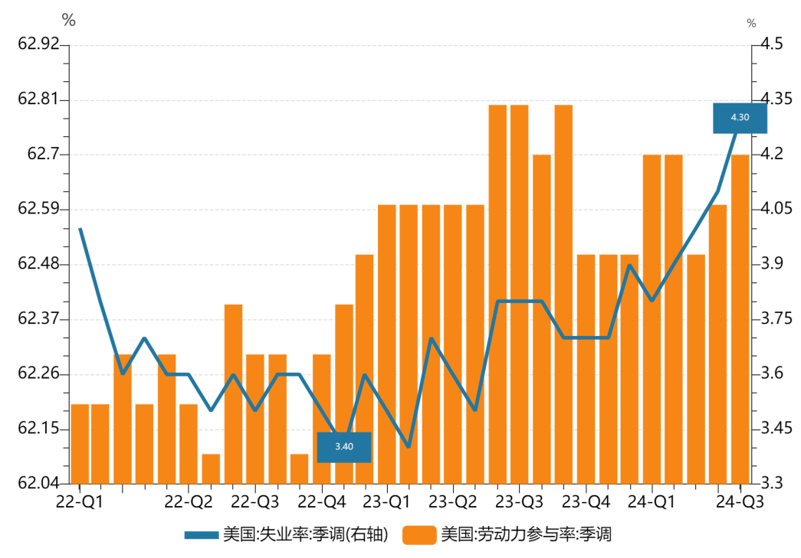
失业率的增长，很可能是劳动参与率增长的结果，经济增长导致不少离岗、离职甚至退休的劳动者又回来找工作了，这就加大了失业率公式的分子，即“正在找工作而尚未找到工作的劳动者”的人数，从而推高了失业率，在当下特定的前提条件下，这反而是经济增长的表现。
（图：可见失业率与劳动参与率为同向关系）
因此，有分析机构认为，当前美国经济处在一个微妙的变盘时间点，市场对于经济数据和降息预期的任何变化都会很敏感，单一数据会被过分解读，此时就更需要决策者保持定力，不能因为单一数据或言论而轻易转变看法。
需要持续关注更多的数据，才能明了未来的发展方向。

8月11日（周日）
渡边太太，套利交易，美股市场
近期，全球金融市场动荡，尤其美国和日本股市的波动尤为剧烈，同时伴随着日元的大幅升值，这说明，全球最大规模的套利交易开始浮出水面——正是日元的套利交易不断被平仓，才引起了金融市场如此大的震荡。
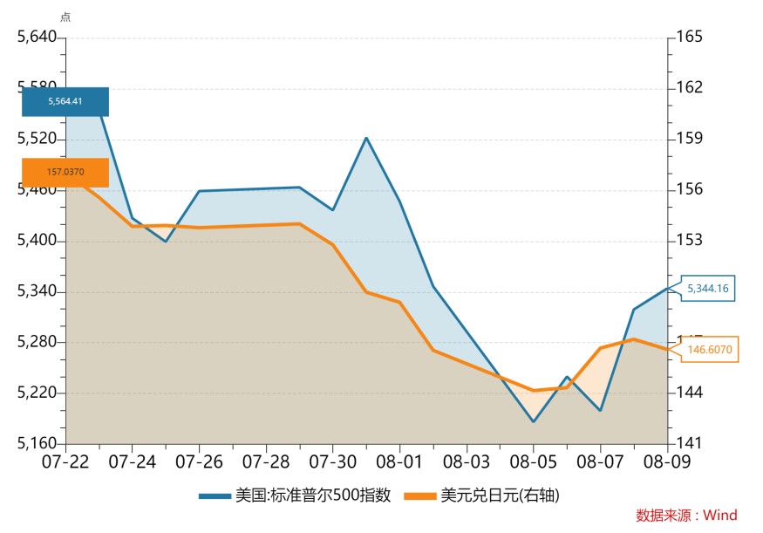
（图：自7月22日以来的美股下行，日元汇率上升。）
套利交易是一种利用市场的价格差异来获利的交易策略。在外汇市场中，套利交易者可能会利用不同货币之间的利率差异来实现收益。通过以低利率货币借入资金，然后投资于高利率货币，套利交易者可以在汇市中进行交易，从利率差异中获取利润。
历史上，将套利交易这个投资策略发扬光大的，是日本的家庭主妇，全球金融市场亲切地称她们“渡边太太”（Mrs. Watanabe）。
“渡边太太”泛指一般日本家庭主妇，最早由日本媒体NHK创造并使用。NHK在其经济和社会节目中使用“渡边太太”这个角色，来说明家庭主妇们对社会、家庭和经济的影响，该形象和称谓后来被广泛接受并使用。
1985年9月22日，美国、日本、德国、法国、英国、加拿大和意大利七国的央行行长和财政部长，在纽约的广场酒店举行会议，旨在协调主要工业国家间的货币政策，以稳定汇率（推动美元贬值），促进美国与各国间的贸易平衡。会议达成共识并签订协议，史称“广场协议”。
协议签订后，日元急速升值，引发日本央行实施宽松的货币政策，导致银行大规模放贷，刺激了日本股市和房地产市场的繁荣。股市创下历史新高，房地产价格飙升，形成了严重的资产泡沫。
为控制通胀和抑制投机行为，1989年日本央行大幅提高利率。这一举措导致泡沫破裂，引发了经济的长期停滞，标志着日本经济的转折和长期挑战的开始。
面对资产泡沫破灭，经济陷入停滞，日本央行不得不降低利率，一直降至零利率。
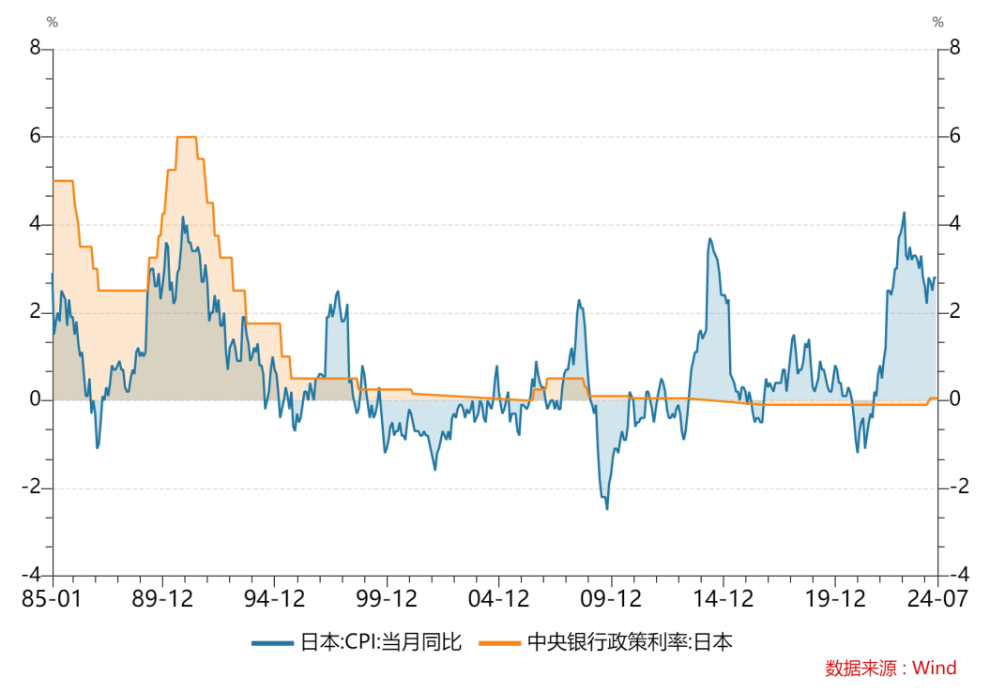
（图：从1985年以来，日本的通胀与通缩，央行零利率开始与延续）
在日本，全职太太是普遍现象，先生每月发了工资直接上交太太，后者掌控家庭财政的大权，负责所有的家庭开支与投资。
过去，日本家庭主妇都是把节省下来的钱存放在银行储蓄账户里生利息，但现在利率降到零，几乎完全没有收益了，必须要想个办法，她们将目光投向了海外。
2000年，千禧年刚到，在日本东京外汇交易所里出现了一个奇怪现象，每天上午市场行情走势正常，中午就突然出现拐点，出现大量的资金流入或者流出，下午走势让人摸不着头脑。
这正是日本家庭主妇们找到的投资理财新渠道，她们开始炒外汇赚钱了——在外汇交易所交易不同的货币，进行获利。紧接着，她们发觉，在日本存钱利率低，同时借钱的利率也低啊，为什么不在日本借日元，然后在交易所换成可以提供更高利率的其它货币，例如澳元、美元，存在外国银行吃高利息呢？
格局再打开一些，也可以借日元，换成美元到纽约买房地产或股票，这比存在银行又增加了收益。于是，日本家庭主妇们上午在家忙家务，中午就去离家最近的银行办理外汇业务。她们生活极有规律，所以全国几百万家庭主妇，事实上一起出动买卖外汇，就形成了东京外汇交易所里的奇特景象。
就这样，日本家庭主妇，无意间成了一股不容忽视的新金融力量，身处金融革命的中心，她们精明的金融投资策略，引起了全球的关注，《经济学人》便以“渡边太太”来称呼这个了不起的女性群体。
今天，“渡边太太”已经成为了一个经济学术语，泛指日本进行外汇交易的散户投资者。其中，鸟居万友美就是一个非常成功的“渡边太太”，她以非专业背景在家中进行外汇操作，成为成功的投资者，每月赚取数百万日元，投资年回报率一度高达200%。她还专门写了一本书，名为《炒汇王—卖在最高点》，在亚洲各经济体热卖。
事实上，在日本“失落的30年”里，渡边太太在大赚其钱，其掌握的资产总额具体有多大，无人知晓。有机构称，如果她们愿意的话，可以买下苹果、微软和沙特的阿美石油。
当然，没有哪种投资是完全无风险获利的。1998年，俄罗斯发生了严重的经济危机，导致俄罗斯联邦政府主权债务违约，俄罗斯债务危机又引发了全球性的金融不稳定，国际投资者寻求避险资产，一致认为日元是一个相对安全的选择。因此，投资者在这一时期大量购买日元，推高了日元汇率。
套利交易的弱点恰在于此，如果日元上升，就等于渡边太太投资的外国货币贬值，换言之，她们套利交易赚取的利率差，输给了日元升值形成的汇率差，亏损开始出现——平时能有几个百分点的利差就非常不容易了，但汇率变动起来，幅度相当惊人。这个场景，在2008年全球金融风暴时，又重演了一次，大量避险资金买入日元，推高日元汇率……
日本政府发现，实施零利率还是不足以刺激经济，财政政策的手段也必须得上，于是双管齐下，开启大规模的赤字预算。
2012年底，“安倍经济学”的一揽子政策，其中就包括财政刺激和货币宽松。
2013年4月，日本央行开始采取大规模的货币宽松政策，旨在刺激通货膨胀和经济增长。这一政策措施被称为量化宽松（Quantitative Easing，QE）。具体来说，就是央行通过购买国债和其他资产来增加货币供应量，以降低利率、推动贷款和投资，从而刺激经济增长。
量化宽松政策帮助推动了日本的出口，提振了股市，并有助于推动通货膨胀率向目标水平靠近。但是，与此同时，这一政策也引起了一些担忧，比如资产泡沫的风险，长期利率持续低迷，可能对金融体系带来挑战。

对渡边太太来说，量化宽松对其有利，当利率降至零轴之下（即“负利率”），意味着她们可以在套利交易中赚取更多利润。而且，随着量化宽松政策的推进，借日元变得更加便宜了，进行外汇买卖开始套利交易的人越来越多。
渡边太太的套利交易策略，将全球的投资银行、对冲基金等机构都引入了日本，大家一起在日本用低利率成本借款，然后将资金投资于高利率国家，套利交易在日本大行其道。
但同时，日元却承受了巨大的贬值压力。从事日元套利交易的机构，还持有大量的日元空单和美元多单。日元空单，指一个投资者在外汇市场上已经卖出日元，但尚未买入日元的头寸。这意味着投资者预期日元会贬值，他们希望在日元贬值后以更低的价格买入日元，从而赚取差价利润。美元多单，指一个投资者在外汇市场上买入美元，但尚未卖出美元的头寸。这表示投资者相信美元会升值，他们希望在美元升值后以更高的价格卖出美元，实现利润。
简单地说，你借入日元，将其兑换成美元，然后用这些美元投资以美元计价的金融资产。同时，你在外汇市场上做空日元，即卖出日元，因为你预期日元会贬值。这样，当你将来用更便宜的价格买入日元还债时，你可以赚取差价利润。这种策略利用了利率差异和预期汇率变动，以实现套利和利润最大化。
如此操作，使得日元不断贬值，进口成本越来越高，日本普通家庭和中小企业的压力也愈来愈大。
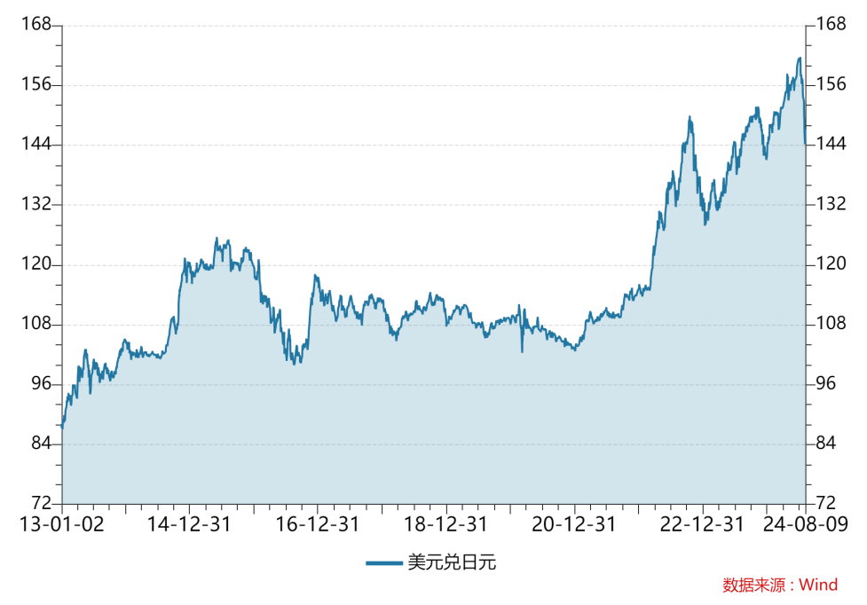
（图：2013年后，日元持续贬值）
如今，日本经济结束了通缩，通胀率摸到了央行2%的目标，从2023年起，日本央行开启了久违的升息。对于日元套利交易而言，方向开始逆转了，日元兑美元汇率上升，日元空单和美元多单的交易急剧亏损。
这时，所有人都要拆仓跑路，于是踩踏就发生了。即，看到日元升值，赶紧卖出美元买回日元，把套利交易给平仓掉；要想卖出美元，得先卖出持有的美元资产，这就加大了对美股的抛售。
简单的过程分三步：（一）卖出美股，得到美元；（二）卖出美元，买入日元；（三）还掉日元的借款。所以说，日元套利平仓交易是否已经结束，是影响短期美股资金流向的一个方面。但外汇市场的范围，并不是局限于交易所，它很难被完全被统计和观测，所以各大银行对日元套利交易是否已经清空，莫衷一是。
高盛等机构认为，日元空头基本被清算了，市场即将见底；摩根大通、瑞银则认为，套利交易平仓还会再继续，还有大约50%的套利盘等待出清，日元汇率仍有相当上涨空间。
日元汇率的变化，将给全球资本市场带来巨大冲击。自日本央行实施量化宽松政策以来，通过渡边太太和各类金融机构，日元给全球的投资者提供了大量的流动性。一旦日元的借贷成本上涨，会引发套利交易的拆仓，拆仓潮爆发，对全球（尤其是美国的）债券和股票市场造成冲击。
因此，只要日元套利交易的仓位没有清理结束，美元资产就仍将面临一波卖出潮，除非日本央行停止升息，日元汇率回到低位。不知渡边太太如何看待当前的市场形势。

8月12日（周一）
电鳗，柔性电池，医疗设备
新冠疫情之后，大众开始逐渐接受远程医疗。如果感觉不舒服，在家中进行在线诊疗要安全得多，不必担心会传染给别人或自己被传染。未来，随着社会老龄化程度的加深，线上诊疗将成为常规的医疗方式。
如此一来，我们每个人都需要拥有一个私人的、安全的设备，医生可以远程监控我们的各项生理指标，了解我们的睡眠状况以及动态心率、静态心率是否有异常……最终，大多数常规监测应该成为在家里或办公室就能轻松完成的事情。
可喜的是，可穿戴设备已经让我们看到了希望。
中风产生的原因，主要是因为有栓子在脑血管中存在，阻塞了血管，从而造成脑细胞缺血缺氧。心律失常，是由于血液不能正常在血管中流动，可能停留在血管或者心脏内形成血栓，血栓经过脑血管时不能通过，就会阻塞脑血管。
心律失常导致中风，最常见的是心房颤动，房颤导致中风的比例超过20%。如果心律失常能得到治疗，这20%多的中风就不会发生。但要治疗心律失常，首先得找到它。测试心律失常的成本高昂且不准确。
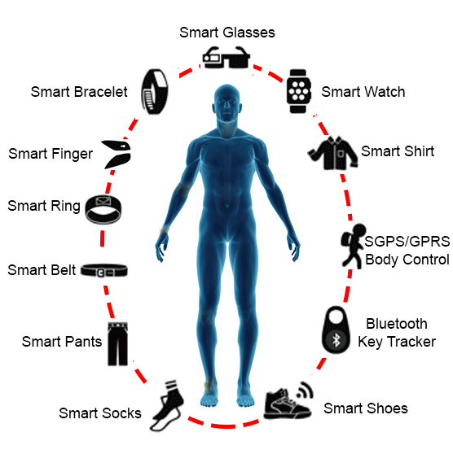
现在，数字手表就能检测到它，成本比去医院低廉得多。这只是远程医疗革命的一个例子。智能手表、智能戒指、健身追踪器、贴片和其他“可穿戴设备”已经可以记录超过7500个生理和行为变量。而且，通过机器学习，人工智能还可以过滤大量数据，揭示设备穿戴者的真实健康状况，即接管了医生的部分工作。
今后，医疗和监护设备不仅可穿戴，甚至是可植入的，以此提供更精确的监测、更好的照顾，但首先必须解决电池的难题。
总的来说，现在电池的体积越来越小、重量越来越轻、功率越来越大；但对于某些特殊的应用场景，还存在着不足。这些应用包括，监测健康状况的皮肤贴片、解码神经信号以控制电子假肢的脑-计算机植入体……简言之，需要电池与人体更密切接触的场景。
电池通常是硬的，具有固定的形状和结构，无法像皮肤和组织那样弯曲，即，不具有弹性和柔软性，这意味着在特定应用中，尤其是与人体接触的穿戴设备中，电池可能无法适应身体的运动和形状变化。

当穿戴设备与身体一起移动时，可能会导致电路失灵或连接问题，这会影响设备的正常运行，此外，刚性材料贴身穿戴，肯定不会舒服。因此，科技工作者们正在采用多种方法生产柔性电池，包括使用柔性纤维和纳米粒子。其中最有前途的是水基电池，其灵感来自电鳗储存电荷的方式。
剑桥大学的一个研究小组成功研制出了“水凝胶电池”。这些电池由水凝胶制成，水凝胶则由有机聚合物的分层结构组成；有机聚合物的含水量超过60%的，这就使其既柔软又有弹性。
聚合物，是一种由成千上万相同种类的简单分子组成的物质；这些分子通过长链重复连接在一起，形成具有独特性质的化学化合物。聚合物可以是天然的或人造的，例如，橡胶就是一种天然的聚合物材料。
大多数电池，在其材料被弯曲或拉伸时，导电性会减弱，而这种“凝胶电池”可以被拉伸至其长度的1.5倍而不会出现电压损失。这就意味着该电池具备了延展性，可以更舒适地贴近皮肤，在植入内部器官（如肺、心脏或大脑）时也更加坚固。
凝胶电池的工作原理与生物过程（如神经系统）产生电力的方式非常相似：存在于不同体细胞内的带电粒子（称为离子），其电荷密度不同，这就创造了电位差，进而产生电压。然而，这个电压非常微小。电鳗通过拥有成千上万个经过进化改造的肌肉细胞，称为“电细胞”，它们共同作用，产生足以电晕猎物的高电压。
凝胶电池不需要如此“凶猛”。凝胶电池每个单独的电池仅产生0.1伏特的电压（典型AA电池为1.5伏特的电压）。电鳗可以通过电细胞放大小电压，类似地，凝胶电池可以通过串联来增加其输出电压。凝胶电池可以通过连接电源进行充电、放电操作，未来的发展还可能实现无线充电和放电。
凝胶电池的另一个特性，是具有强大的分子键结构，使得聚合物能够拉伸，同时如果材料破裂，还能够快速自我修复。这种自我修复能力，对于极端工作环境下的应用非常有用，比如为嵌入到防护服中的传感器供电。
用于检测有毒气体或者有害气体的传感器，可以确保穿着者在受到威胁时及时采取行动。凝胶电池为这些传感器提供持续的电力，这种自我修复能力可以确保传感器的可靠运行，即使在极端环境下也能保持正常工作。
中国的桂林理工大学的科研人员，在自修复水凝胶电池方面也取得了鼓舞人心的结果。与其他一些研究中心合作，在科技期刊“Nano Research Energy”中发表了最近的研究成果，报告称他们的电池可以承受大尺度的弯曲和扭曲，即使被断裂了10次仍然能够自我修复。这种自修复能力，对于电池的稳定性和持久性是非常有益的，特别是在需要电池经受频繁变形或损坏的应用场景中。
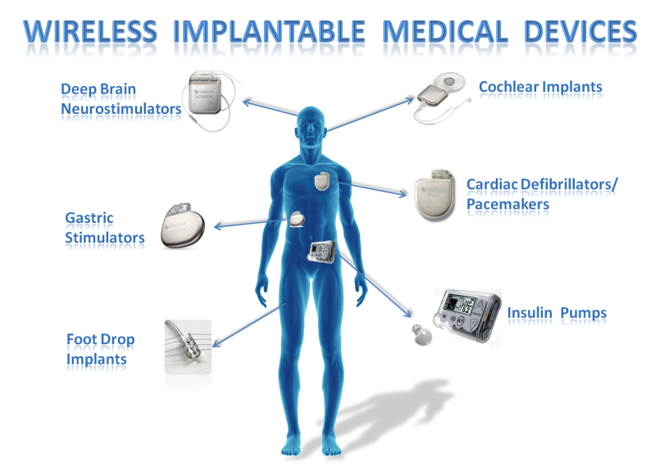
（图：无线可植入的医疗设备）
除了可穿戴和可植入设备，凝胶电池的另一个潜在市场是用于“软体机器人”。与传统机器人的刚性部件相比，可拉伸的柔性部件使机器人与人的交互动作更安全。凝胶电池还能为假肢装置提供动力，比如能让中风患者活动双手的手套，以改善中风患者等人群的生活质量。
总之，凝胶电池将为可穿戴创新提供大量创意与可能。

8月13日（周二）
通胀给美国消费市场带来的变化
两家著名连锁快餐品牌，经营效益上出现了显著差距，这有助于解释：在本轮通胀冲击下，美国消费者的现状，以及消费市场出现的变化。
一家是麦当劳，全球最大的连锁快餐企业之一，为应对通货膨胀，推出了最便宜的5美元套餐，里面有汉堡、炸鸡块、薯条，还有管够的汽水。
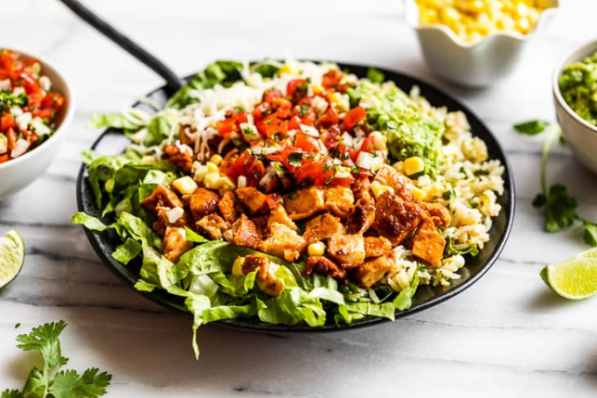
另一家是“奇波特墨西哥烤肉店”（Chipotle Mexican Grill），也是在美国颇受欢迎的快餐连锁品牌，以墨西哥卷饼和鸡肉饭而闻名，它最便宜的卷饼和鸡肉饭，配有米饭、豆子、莎莎酱和其他各种配料（如图），价格为10.6美元。
传统理论认为，在通货膨胀的冲击下，消费者面临高昂的住房成本、水电费和汽油价格，积蓄越来越少；同时，就业市场也开始降温，薪酬增长速度放慢。在这个大背景下，奇波特承受的压力会更大，因为它的菜单价格比麦当劳贵。根据收入效应理论，选择快餐的消费者，应该大多去买便宜的麦当劳套餐才对。
此外，近几个月来，本来很喜欢奇波特的年轻消费者，对它也有了些许意见，因为在美国抖音上，有一些网红发视频指责奇波特，他们边用叉子翻戳鸡肉，边批评肉放得太少，说奇波特变小气了，鸡肉饭这道餐，过去正是以鸡块份量足而著称的。
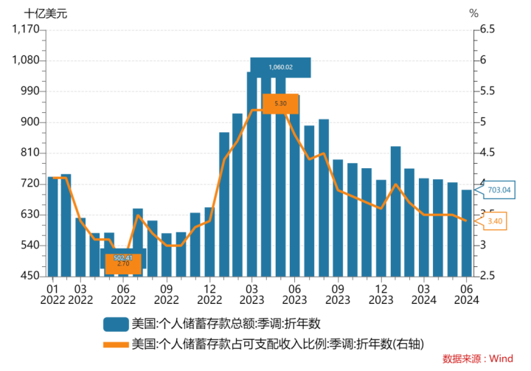
在7月24日的财报会议上，该公司CEO承认少数餐厅存在份量问题，并承诺整改。但让人想不到的，尽管价格高于同行，还被网红奚落吝啬，但其二季度的营收却在蒸蒸日上——销售额同比增长了18%，着实惊人。CEO总结说，每个收入群体对奇波特的需求都在增加。
麦当劳的情况则有所不同。自去年以来，麦当劳在营收方面一直感受到压力。同样在二季度，其销售额同比下降了1%。即使是最近推出的5美元套餐，也未能大幅提高销售收入。
对于这两家连锁快餐品牌近期截然不同的经营状况，经济学家感到费解；而且，不仅是快餐业，其他行业也都传递了相互矛盾的信息。但从快餐业的情况可以看出，首先，不能断定美国消费增长已经停滞。其次，当遇到经营困难时，降价也并不一定是最优的方案。
目前，美国的经济数据出现了明显的矛盾和背离。比如，密歇根大学7月26日公布的数据显示，7月份的消费者信心滑至8个月以来的最低点。但7月30日，“谘商会”（Conference Board）的信心指数却显示，美国购物者的情绪波澜不惊。
与麦当劳一样，可口可乐、百事可乐和星巴克等食品饮料巨头，以及酒业巨头“帝亚吉欧”（Diageo）的季报显示，美国市场疲弱。但宝洁（P&G）、帮宝适（Pampers）和吉列（Gillette）等非食品品牌的消费品牌，它们近几个月的营收却显得增长稳健。
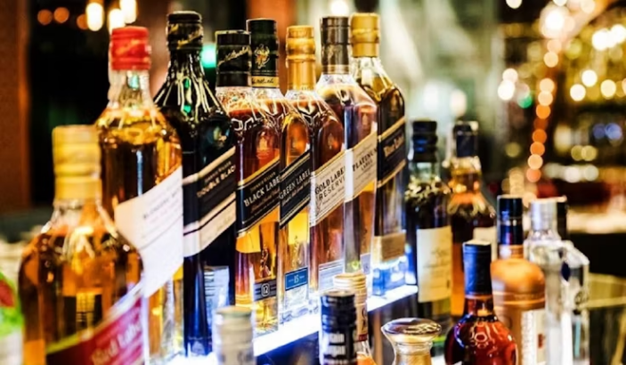
目前，研究机构能达成共识的是，面对通胀，低收入群体感受到的压力最大。至于其他收入阶层所受到的影响，程度则难以确定。同样，不同品牌对市场的感受度也不相同，奢侈品也和连锁快餐一样，爱马仕（Hermès）在美国市场的销售飙升，但路威酩轩（LVMH）的销售却不见增长。
有研究机构解释，如果说美国消费者的行为有什么变化的话，那就是他们变挑剔了。
物价上涨，生活成本的提高，意味着更多的人选择待在家里而不是外出。因为（劳动密集型的）服务业成本上涨得更快，加州在4月份实施了一项法律，要求快餐连锁店支付的最低工资，从每小时16美元提高到20美元，最终还是抬高价格，将成本转嫁给消费者。
因此，餐馆的菜单价格比超市的商品价格上涨得快得多，即使像麦当劳这样的连锁快餐，也不再像以前那样便宜了，人们不可避免地减少外出就餐，尤其是外出吃快餐的次数。
而一旦人们决定外出就餐，就一定会选择最有新奇感的餐馆，即使多花点钱也值——反正都难得出来了，为什么还要再去麦当劳呢。这就解释了为什么奇波特的生意比麦当劳好。
因为奇波特提供的是墨西哥风味的餐点，强调使用新鲜食材、自制食品和定制化的服务。这就为消费者提供了一种不同于传统快餐的用餐体验，从而吸引各个收入阶层的消费者选择去奇波特就餐。新颖和个性化的体验，让消费者更愿意在奇波特花10.6美元，而不是在麦当劳花5美元，因为他们认为这种体验是值得的。
即使是那些完全宅在家里不出去吃饭的人，消费行为也发生了变化。
一方面，省钱是第一要务，他们开始倚重零售商超的自有品牌产品，积极寻找网上的优惠商品，或者去“一美元店”购物。
所谓“零售商自有品牌产品”，指的是由零售商自己生产或委托生产的商品，以零售商自有的品牌名称销售。这些产品通常比知名品牌产品更便宜，但在质量上一样有保证。Kirkland就是Costco的自有品牌，它涵盖了各种商品，包括食品、饮料、日用品、家居用品等。这些产品通常以较低的价格提供给Costco会员，为他们提供更实惠的购物选择。
所谓“一美元店”（Dollar stores），指那些出售价格通常在一美元或者几美元的商品的零售商店，这些低价商品，从食品、日用品到小型家居用品和装饰品，无所不包。在美国，“一美元店”很常见，提供了经济实惠的购物选择，吸引了众多消费者。
但与此同时，他们并没有放弃对高端品牌的追求。
以食品为例。由于外出就餐次数减少，省下来的钱可以在家里奢侈一把。过去不太舍得买的高级食材和高价酒品，现在反而采购得多了。
在非食品商品上的消费行为也类似。比如个人护理产品，消费者现在舍不得再去高档商业街区的美容院享受别人的服务进行梳妆打扮，因为人工涨得太多了。但这笔钱省了下来，完全可以去买高档产品回家用嘛。宝洁等品牌顺势推出新款时尚理容套装，小赚一笔。
总之，美国消费者感到通货膨胀，支出有些拮据，这是事实。但企业只要有创新思维，仍然可以迎合他们的需求，实际利润不滑坡。降价，并非应对消费者实际收入下降的唯一办法。降价还有个副作用，它会刺激同行竞相降价，最后全行业亏损。
最好的办法是提供物有所值的商品，当然，什么是物有所值，这难以界定——这种价值既可能指商品的数量，也可能指其质量，甚至可能只是不同的消费体验——需要企业进行探索。
8月13日，星巴克股价大涨25%，主要原因是星巴克换将，它把奇波利的CEO给挖了过来，奇波利股价则大跌7.5%。此位CEO，居然能够让两家大型上市公司的股价大幅波动，着实令人惊叹。
Brian Niccol自2018年起担任奇波利的CEO，他彻底改变了这家公司。他注重人才、文化、品牌、菜单创新，优化运营和数字化转型，在他的领导下，公司的营收收入几乎翻了一番，利润增长了近7倍，股价上涨了近8倍。与此同时，他还提高了零售团队人员的工资，扩大了福利范围。
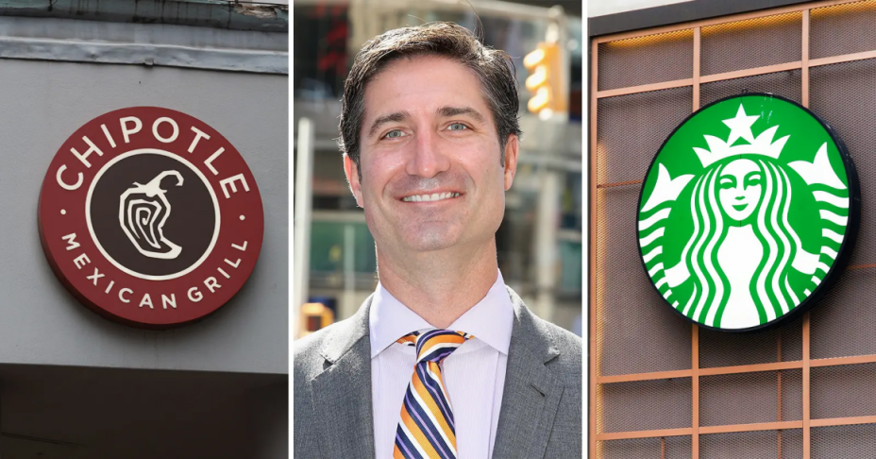
别的不说，单看股价，就让星巴克的股东们眼红不已了。自新冠疫情以来，星巴克的营业和股价表现，一直令投资者不满；如今挖角成功，希望Brian Niccol能带领星巴克再创辉煌。

8月17日（周六）
经济数据良好，美股收复失地，但制造与消费显分歧
8月13日（周二）、14日（周三）两天，美国劳工统计局先后公布了7月的“生产者价格指数”（PPI）和“消费者物价指数”（CPI）数据。
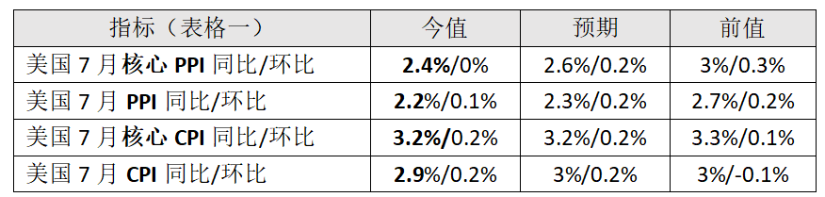
这两个指数分别代表了生产端和消费端的价格变化情况。PPI上行，意味着生产成本上升。这时，面向消费者的企业通常会有两种选择：要么将这些成本转嫁给消费者，提高产品或服务的价格，要么削减自身的利润。至于采取哪种方式，取决于市场的竞争程度及企业自身的实力。即，PPI上涨，有可能推高CPI，但并不绝对。
7月PPI和核心PPI同比均超预期放缓（见表格一），且较前值有明显降温。上述数据恰到好处，既不过冷也不过热——如果降幅过大，即数据过冷，会引发衰退担忧；如果涨幅过大，即数据过热，又会使市场陷入通胀担忧。
因此，市场对这份PPI做出利好解读，美股股指期货在周二盘前就开始拉升，盘中一路震荡走高，尾盘集体收涨。
次日（14日，周三）的7月CPI数据也基本符合预期（见表格一）。整体数据显示美国通胀继续降温，加之就业市场放缓，市场对经济过热的担忧解除，普遍认为美联储将在9月降息，但降息幅度不会太大。
8月15日（周四），美国人口调查局和美国劳工部，分别公布了7月零售数据和失业数据（见表格二）。
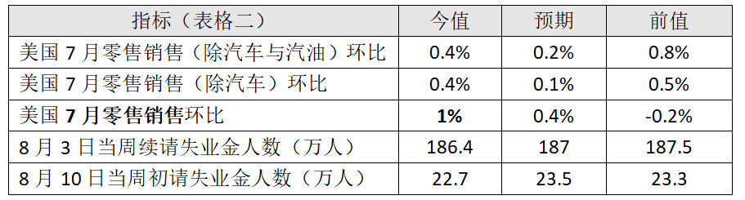

7月的零售销售环比大大高于预期和前传，显示美国的消费支出在6月（-0.2%）基础上强劲回升。“初请失业金人数”指标显示，劳动力市场并未出现大规模裁员的迹象，因此消费支出有望持续增长。
连续三天的良好数据，增强了投资者对美联储的信心，即其“在成功遏制通胀同时，使经济保持稳健”。于是，市场对9月降息预期降温，互换市场对9月降息50个基点的押注也下降到了25.5%。
美股三大股指集体高开，整个交易日市场情绪高涨。与此同时，日元兑美元汇率与美债收益率走低，比特币价格下跌。
8月16日（周五），密歇根大学公布了消费者情绪数据（见表格三）。数据表现显然是稳中有升，令市场安心。
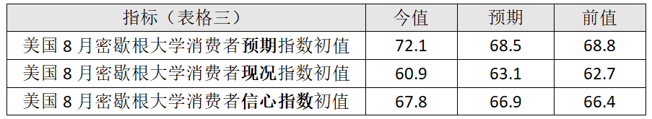
一系列数据都显示美国通胀放缓但消费强劲，“金发姑娘”经济仿佛就在眼前。标普500指数创下自2022年11月以来的最强7日连涨，本周累计涨幅3.9%，一举收复上周失地（见K线图），几乎突破8月初的局部高点。

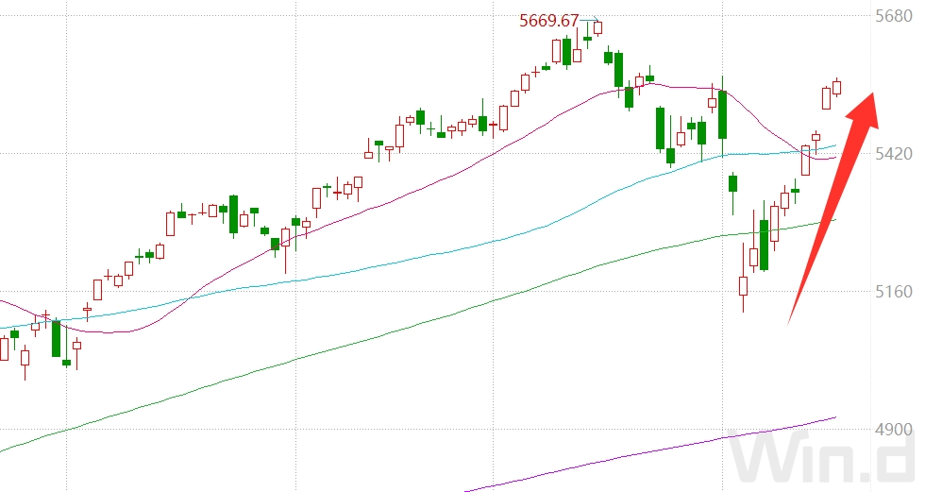
（图：标普500指数日K线图）
野村证券注意到，日元套利交易在上周初遭大规模拆仓后，呈卷土重来之势。仅过去一周，日元空头头寸就增加了30%-40%左右，即不少机构又开始借入日元，随后将所得资金买入收益率更高的美元资产（如美股和美债）；在其借入日元的同时，做空日元，以期攫取利差和汇差两笔收入。
因此，本周美股大涨，不仅得益于上述良好的经济数据，其打消了对美国经济衰退的担忧；日元套利交易回归，大量廉价资金重新涌入美国股市，也是重要原因之一。
但在长达近3年的高通胀环境中，美国消费者的支出与所承受的压力，是否如上述指标所体现得那般，仍值得商榷。
本周二，家得宝（The Home Depot）公布二季度财报。
家得宝是美国最大的家居用品和建材零售企业，专门销售各种家居装饰、建材和园艺用品等。其二季度营收不及预期，且进一步下调了全年销售预期，显示消费者支出正在减弱。
本周四，沃尔玛发布二季度财报。
数据显示沃尔玛经营情况良好，预计全年销售额将增长 4.75%。其CEO表示，到目前为止，在全球范围内，我们没有看到消费者支出有任何逐渐恶化的迹象。
但沃尔玛很可能是个特例，最近的美国零售业调查显示，面对经济不确定性和高利率环境，信用卡余额增加、拖欠率上升，说明消费承压。家得宝、耐克等零售商的财报，都发出了消费环境疲软的信号。有研究机构认为，沃尔玛的成功，恰恰是中高收入群体消费降级的体现。
此外，地缘政治紧张和地区冲突升级，也给企业经营带来影响。
首先，美股中军工股近期大涨，军工龙头“洛克希德·马丁”（Lockheed Martin）自7月下旬财报公布以来，股价累计上涨了约19%。股价飙升并非炒作，而是来自于其收入和利润的显著增长。
其次，避险资产相关的股票也在上涨。本周一，“巴里克黄金”（Barrick Gold）公布财报，其二季度净利润同比增长25%。
该公司主要从事黄金和铜的勘探、开采、加工和销售。它在全球范围内拥有多个矿山项目，是全球最大的黄金生产商之一。不断升级的紧张局势，激发了黄金作为避险资产的吸引力，黄金价格决定着该公司的股票价格。
在本周发布的所有美国经济数据中，唯一差强人意的是制造业指标（见表格四）。
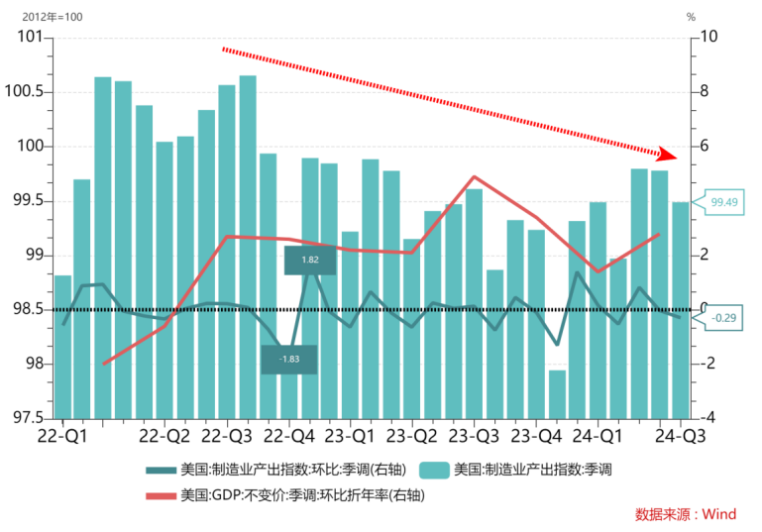
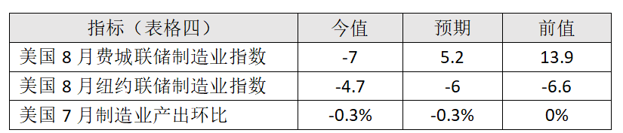
纽约和费城两家联储银行发布的8月制造业指数，反映出纽约、费城联储区域内近期制造业活动表现不佳。此外，美联储发布的7月全美制造业产出，亦环比收负（见图）。
制造业指数的调研问卷，包含就业、工作时间、新订单和未填订单、装运、库存、交货时间、输出价格和输入价格等部分。
“制造业产出指数”是由美联储编制发布的指标，用于衡量美国制造业部门的产出水平。这一指数包括了制造业的生产情况，反映了美国制造业的整体活动水平。从图中可以看出，虽然美国的GDP增长稳定（季环比基本在零轴上方运行），但制造业活动从2022年10月份以来一路下滑（月环比在零轴上下波动）。
美国制造业产出的变化，在短期与长期，都会对其贸易政策产生影响。

8月18日（周日）
“我们去超市买金条！”
8月16日（周五），伦敦黄金市场上的即期黄金价格飙升，突破每盎司2500美元的整数关，上摸2509.720美元的历史最高位后，收于2506.844美元（见图）。
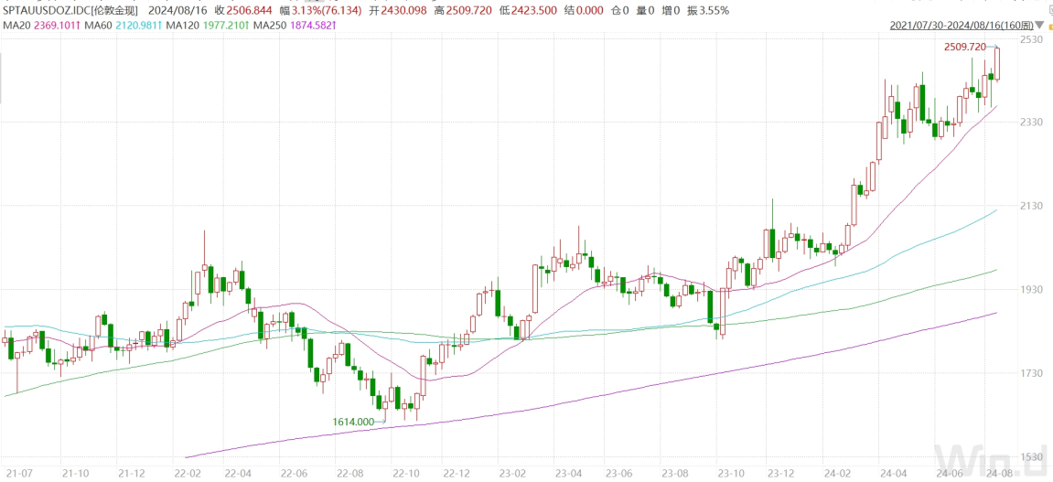
（图：“伦敦金现”的周K线图）
马克思谈到货币的起源时指出，“金银天然不是货币，但货币天然是金银。”其意是，金银本身并非天然就是货币，然而在货币的发展过程中，金银自然而然成为了货币的主要形式。黄金因其分布广泛且稀有、耐久、易分割、易识别等特性，在历史上被广泛用作货币，成为了货币的“天然”形式之一。
从此，劳动者通过生产和贸易积累黄金，统治者通过权力攫取黄金，欧洲君主对黄金的渴望尤为突出。
查理大帝，是欧洲中世纪具有重要影响力的统治者。作为法兰克王国的国王，他统一了西欧地区，实现了文化、经济和政治的繁荣。
在与来自中亚草原地区的游牧民族阿瓦尔人的战争中，查理获得了巨额战利品，其中包括大量黄金。阿瓦尔人之所以拥有大量黄金，是因为他们在8世纪占领了中欧地区，包括现在的匈牙利和奥地利等地，控制了重要的贸易路线，这才积累下大量黄金和财富。
利用这些黄金，查理加强了自己的统治，招募了更多的士兵，扩大了领土，最终征服了欧洲的大部分地区，包括德意志地区、法国和意大利等地。
公元800年，查理被教皇利奥三世加冕为“神圣罗马帝国”首位皇帝，其统治奠定了中世纪欧洲的基础，被认为是西欧封建制度和基督教的倡导者。因此，可以说，阿瓦尔人的黄金对欧洲历史产生了深远影响。
1511年，西班牙国王费迪南德在派遣探险家们前往新大陆时，他指示说：“获取黄金，如果可以的话要以人道的方式；但要不惜一切危险，务必获取黄金。”这番话既虚伪又残暴，反映出当时欧洲统治者们对黄金的贪婪与渴望。
与法兰克王国一样，西班牙王国也因黄金而强盛一时，其殖民地遍布全球，号称“日不落帝国”；费迪南德的外孙查理五世，亦加冕为“神圣罗马帝国”皇帝。

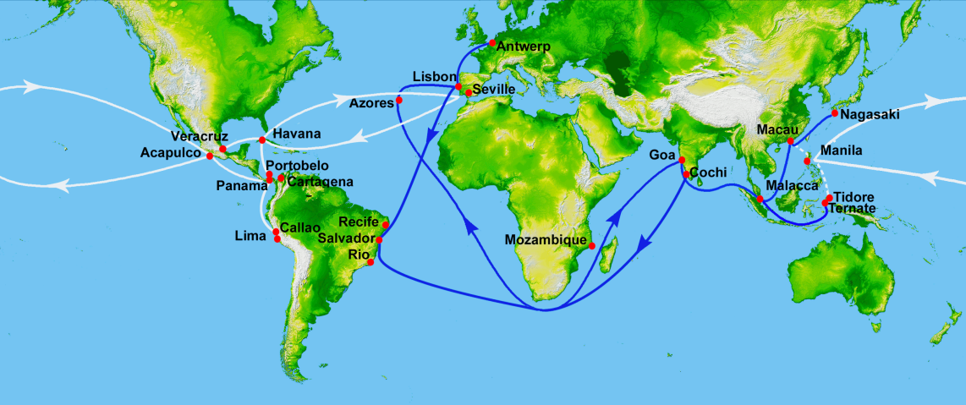
（图：满载金银的西班牙舰队纵横四海）
1848年，在加利福尼亚州萨克拉门托市建造锯木厂的过程中，詹姆斯·马歇尔在进行日常工程活动时偶然发现了一块金子。消息迅速传播开来。激发了人们对黄金的狂热追逐，引发了一股淘金狂潮。
随着淘金狂潮的兴起，加利福尼亚州变成了淘金者的天堂和梦想的乐园。成千上万的人们抛下他们的日常工作，背井离乡，踏上了前往加利福尼亚的艰难旅程，希望能在这片土地上找到属于自己的财富。这场淘金热潮不仅改变了加利福尼亚的命运，也影响了整个美国西部地区的发展历程，成为美国历史上一段重要的篇章。
今天，尽管黄金已经不再被广泛用作货币，但它仍然被视为最重要的避险资产之一，被投资者用于对抗通货膨胀、政治经济不稳定和金融市场波动等风险。因此，当出现上述风险时，避险需求增加，黄金的价格就会上涨。
从上图可以看出，今年3月份以来，黄金价格呈单边上涨态势，屡创历史新高，因此仅仅依靠避险需求来解释金价上涨的现象可能并不充分。全球通货膨胀问题在2022年至2023年更为严重，但彼时金价并未飙升；2022年2月，俄乌冲突爆发，之后金价还一直下跌，直至2022年10月方才触底；2023年10月7日，哈马斯发动“阿克萨洪水”行动，本轮巴以冲突由此爆发，但在之后的一个月中，黄金价格仅上涨了7%……
市场甚至一度显示，加密货币，如比特币等，开始成为黄金的替代品，越来越获得投资者的青睐，逐渐体现出避险资产的功能。长期研究黄金的分析机构感到困惑，从避险角度看，金价的走势越来越脱离基本面了。
那么，究竟是谁在大量购买黄金，推高了黄金的价格呢？
过去，投资者在投资黄金时，大多数使用ETF这种方式。“ETF（Exchange-Traded Fund，交易所交易基金）”也是一种投资基金，它类似于股票，可以在证券交易所进行买卖。ETF通常跟踪特定的指数、资产或商品，并以类似股票的方式进行交易。
通过购买ETF，投资者就可以获得与标的资产（如黄金、股票、债券等）一致的收益，即投资者可以更容易地买卖黄金而无需拥有实物黄金；同时，还享有在交易所交易的流动性和便利性，即交易的时机和份额的大小都相当自由，与直接购买实物黄金相比，通过ETF投资黄金通常具有更低的交易成本和管理费用。。
鉴于ETF具有上述优势，它成为了许多投资者投资黄金的主要通道之一。
奇怪的是，一年多来，一边黄金价格在上涨，另一边黄金ETF一直处于净流出状态。在2020 年和2021 年，黄金价格和ETF流入资金一直紧密相关的，基本同步、相互印证的，但从2022年底起分道扬镳——尽管自2022年底以来金价上涨约50%，但ETF持有的黄金量却减少了五分之一。
与此同时，各国央行作为黄金的第一大买家开始浮出水面。
一直以来，各国央行都在增加黄金储备的份额，这本是摆脱单一货币（美元）依赖，实施外汇储备多元化的应有之义。2022年2月，俄乌冲突爆发后，美国冻结了俄罗斯央行的海外资产；鉴于此，各国央行都加快了储备黄金的节奏。
而且，各国央行是在“场外交易市场”进行的黄金购买。所谓“场外交易”，指交易双方直接协商交易条件，包括价格和数量，而不受交易所规定的限制（即在“交易所”外的交易）。
黄金的场外交易市场通常被认为是一个相对私密和较少公开的市场，对于机构投资者和央行们来说，这种市场提供了更大的自由度和灵活性，使得他们能够更好地管理自己的黄金资产。
场外交易市场上交易的黄金，通常是黄金现货（Spot Gold）。黄金现货交易，涉及的是实际现货黄金的买卖，即买方立即支付现金并获得对应的黄金，交易实时结算。当然，场外交易也可以包括其他形式的黄金交易，例如黄金期货合约、黄金互换协议等金融衍生品交易。
由此可见，场外交易与黄金ETF交易的最大区别，在于是否拥有实体黄金。黄金ETF是一种金融工具，代表的是对黄金的投资，而非直接对实物黄金的持有。当投资者购买黄金ETF时，他们购买的是与黄金价格相关的金融产品，而不是实际的黄金。
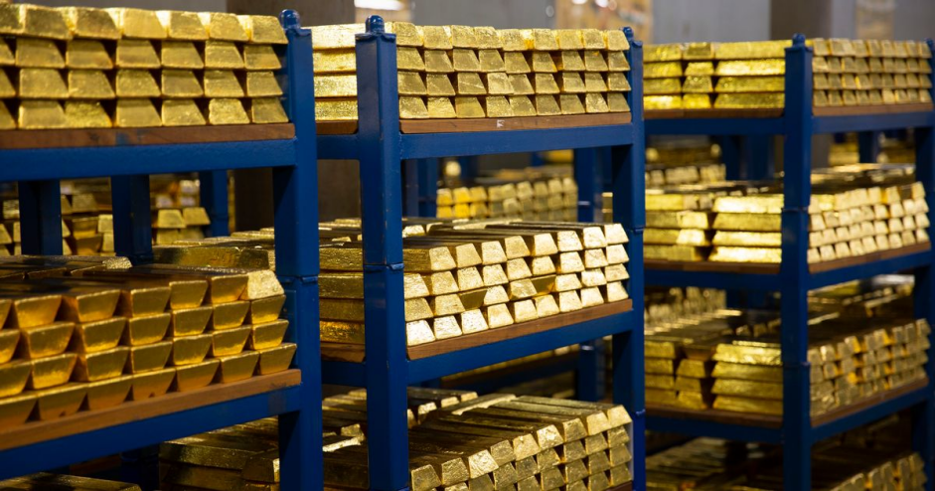
（图：央行金砖）
黄金的第二大买家，是养老金、共同基金等大型投资机构，它们一直在对黄金进行投机性押注或对冲操作——以防通胀卷土重来，或作为对未来灾难的预防。他们的目的不是拥有黄金实体，只是为了满足避险需求。因此，它们大多在期权和期货市场上进行交易。
投机性押注，指机构通过买入或卖出黄金衍生品（如期货合约、期权等）来赌测黄金价格的未来走势。如果他们认为黄金价格将上涨，他们可能会买入黄金合约以获取利润；相反，如果他们预计价格将下跌，他们可能会卖出合约以赚取差价。
对冲操作，旨在规避风险，机构可能会持有相反方向的头寸以抵消潜在的损失。例如，如果机构担心通货膨胀可能导致资产贬值，他们可以通过购买黄金期货合约来对冲这种风险，因为黄金通常被视为一种抵御通货膨胀的资产。
数据表明，今年以来期权和期货市场上的黄金交易活动正在增加。
第三类大买家，是美国的普通消费者。这是过去极少发生的事，与亚洲不同，美国的消费者并没有购买黄金保值的传统；更令人莞尔的是，美国消费者们是在连锁商超里购买黄金。
2023年8月份开始，好市多（COSTCO）推出了黄金商品（金条）。好市多，是全球仅次于沃尔玛的第二大零售商，以其独特的会员制度、优质的产品和服务、极致的成本控制备受美国中等收入群体青睐。
多年来，好市多以提供大包装和批发价而闻名，商品涵盖了食品、家居用品、电子产品、家具、服装等多个品类，现在售卖金条，居然还是相同销售策略。8月间，好市多金条的价格约为2000美元/盎司，仅比当时国际黄金市场上的现货价格高出一点点。
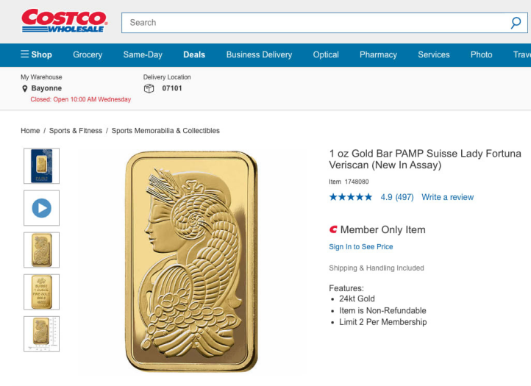
（图：好市多的1盎司规格金条，每位会员限购2个）
它的金条几乎立即销售一空，而且每次重新补货亦被一扫而空。富国银行（Wells Fargo）估计，消费者每月从好市多买走价值1亿至2亿美元的金条。市场评论戏称，消费者们一边买蛋糕、卷纸，一边顺手买金条，好像也挺自然。
当前，好市多每月1亿至2亿美元的金条销售额，相当于每月4万至8万盎司的黄金销售（以2500美元/盎司的现价计），如此大的购买量，面对某些大型经济体的央行都不遑多让。这就产生了一个问题，美国官方公布的通胀率已经明显放缓，美联储说“通胀数据在向好的方向发展”，为何美国的好市多会员们仍在大买黄金呢？

江苏贸促动态

省贸促会与南京海关开展工作交流

8月15日，省贸促会会长王善华与来访的南京海关副关长毛雅君一行开展工作交流，探讨加强合作，共同推动江苏外贸持续回升向好。

王善华对南京海关长期以来给予江苏贸促工作的关心与支持表示感谢，并简要介绍省贸促会稳外贸工作情况。他表示，长期以来南京海关和省贸促会有着广泛的合作基础，希望双方加强协作和信息共享，进一步深化在“FTA惠苏企”、企业知识产权服务、经贸交流活动等方面的合作，更好服务高水平对外开放。

毛雅君感谢省贸促会多年来给予南京海关的大力支持，并介绍南京海关稳外贸政策措施评估工作情况，希望进一步发挥南京海关专业优势和省贸促会渠道优势，在应对贸易限制措施、知识产权保护、外贸企业诉求等领域加强合作，共同服务江苏外贸高质量发展。

（办公室）

省贸促会领导出席中国（南京）

跨境电商工业品出海合作推进会

8月8日下午，省贸促会副会长丛苏峰应邀在中国（南京）跨境电商工业品出海合作推进会上致辞并见证项目签约。

推进会以“一眼看世界一键通全球”为主题，旨在搭建工业品出海平台，在工业品跨境电商赛道上加速领跑。相关领域专家学者、南京重点企业代表以及粤港澳大湾区企业家代表、海内外跨境电商合作伙伴300余人齐聚一堂，共探制造业发展新趋势，共谋工业品出海新路径。

丛苏峰在致辞中表示，长期以来，省贸促会积极发挥贸易投资促进的主渠道作用，加强与跨境电商龙头平台合作，做精“苏企出海·贸促服务新e站”，高质量举办“外贸新业态助企行”系列活动，引导传统外贸企业、生产企业利用跨境电商渠道“触网出海”。省贸促会将以本次活动为契机，进一步加强与包括南京跨境电商行业协会在内的专业机构合作，积极搭建境内外经贸界交流合作的桥梁和平台，为推动工业品出海、推动跨境电商产业高质量发展作出积极贡献。 （贸易促进部）

省贸促会开展江苏新能源产业

出口合规风险排查专项活动

8月5日至9日，省贸促会联合省工商联及地方贸促会，聘请合规专家团队在徐州、盐城、昆山、常州四地开展“合规强链助力新能源产业出海”新能源产业出口合规风险排查专项活动，为江苏企业走出去提供有效的合规方案。省贸促会秘书长杜培军出席活动。

本次合规风险排查专项活动聚焦新能源产业出海，在去年一对一辅导企业的基础上，扩大合规风险排查工作的受益面和影响力，累计超过400家企业参与并对活动给予高度好评。

在徐州、昆山、常州，杜培军带领贸促法律工作者及合规专家调研徐工集团下属徐州工程机械集团进出口有限公司、加百裕（昆山）电子有限公司、常州浩万新能源科技有限公司等当地新能源企业，了解企业在走出去过程中遇到的合规问题，现场为企业答疑解惑，帮助企业在关务合规、认证合规及用工合规等多方面进行完善。

活动结束后，合规专家团队将为四地共计120家企业出具一对一合规风险评估报告，帮助企业建立健全合规管理体系，提高风险防范和应对能力。 （法律事务部）

企业出海及进入国际资本市场

推介会在无锡举行

为进一步促进无锡与新加坡的经贸往来，推动“锡品出海”并帮助企业了解国际资本市场、应对国际化经营新挑战，8月7日下午，由无锡市贸促会和市委金融委员会办公室、无锡国际商会新加坡联络点等单位联合指导主办的“企业出海新加坡及进入国际资本市场推介会”在锡成功举行。新加坡交易所、Glinls 等新方机构到会交流，市委金融工委副书记张泓骏、国联集团党委副书记张佐宇参加活动，无锡市贸促会副会长王雪松、邹惠之出席活动和致辞。

新加坡裕阳咨询董事总经理杨煜洁介绍了新加坡的商业环境与资本市场；市创投集团总裁王志行介绍了海外投资布局情况；新加坡交易所北京代表处首席代表魏浩宇介绍了如何借助新加坡交易所上市布局国际资本市场；中伦律师事务所、浦发银行新加坡分行、鑫汇商行、Glints新加坡人力资源公司等新加坡本地企业分别介绍了本地相关行业发展及自身业务情况。

会上，无锡市创投集团、人才集团等企业与新方嘉宾进行了热烈交流。大家表示，无锡企业海外布局需求旺盛，会议为企业出海搭建了新桥梁、提供了新机遇、展示了新视角，收获颇多。贸促会将坚决贯彻市委市政府决策部署，加强与新加坡政府机构、国际组织和商协会密切沟通，着眼“全方位”“高质量”“前瞻性”合作，加速创新链、产业链、资金链、人才链融合发展，加快本地企业高质量“出海”步伐，推动更多新加坡企业来锡投资兴业，加快培育和发展新质生产力。充分发挥新加坡发达的金融基础设施、法律服务以及跨国公司总部优势，充分发挥无锡人文底蕴深、产业基础实、创新活力足、营商环境优的优势，充分发挥贸促会联通政企、融通内外、畅通供需的独特优势，大力推动“锡新”各领域交流合作。

无锡市贸促会贸易投资促进部、无锡市相关外经贸企业代表100人参加活动。 （无锡贸促会）

“2024·榆林好产品下扬州”活动

在扬州成功举办

8月9日，“2024·榆林好产品下扬州”活动在我市国际展览中心顺利开幕。我市市委常委、组织部部长、秘书长焦庆标，榆林市人大常委会副主任、市总工会主席冯光宏出席启动仪式并致辞。焦庆标在致辞中表示，希望两地拧紧感情纽带、加强产业合作，在进一步全面深化改革中续写“协作新篇”。

“榆林好产品下扬州”活动已连续举行4年，成为扬榆两地经贸交流的重要平台。本次展销活动时间为8月9日至8月11日，展销面积2000平方米，设综合、农产品、文化产品、美食体验、演出及直播带货等6个展区，来自全市的60余家企业集中展示了米脂小米、佳县红枣、横山羊肉、山地苹果等100余种特色产品品牌。

开幕式后，“榆林印象”展示销售中心在我市揭牌。“榆林印象”展示销售中心包含了扬榆协作成果展区和“榆林好产品”展示销售区，是一个集展示、销售、交流于一体的综合性平台。当天，扬榆两地共同打造的网上消费帮扶销售平台也正式上线，消费者可通过线上线下选购榆林产品，这也标志着“榆林好产品”正式“落户”我市。

我会会长钱中声参加了此次活动。 （扬州贸促会）

会员企业风采
协鑫集成获评2024年
“上市公司文化建设优秀实践案例”
近日，由中国上市公司协会组织评选的“上市公司文化建设最佳实践案例征集活动”结果揭晓，我会副会长单位——协鑫集成科技股份有限公司凭借在企业文化建设方面的优异表现，在5300家上市公司中脱颖而出，获评2024“上市公司文化建设优秀实践案例”。
自2015年恢复上市以来，历经近10年发展，协鑫集成已然发展成为中国新能源行业的一面旗帜，始终致力于打造成全球领先的绿色能源系统集成商，产品覆盖高效电池、大尺寸光伏组件、储能系统等，并为客户提供智慧光储一体化集成方案。
在追光逐绿的同时，协鑫集成深知企业文化是企业的软实力之一，始终将企业文化与组织氛围打造作为一项长期性、系统性工程来推进。协鑫集成秉承“专注绿色发展，持续改善人类生存环境”的企业使命，围绕“用战斗精神持续奋斗”这一精神内核，探索建设与生产经营、行为规范、组织激励、回馈社会相辅相成的企业文化体系，并以高度的社会责任感反哺社会。多年来，协鑫集成通过促进社会就业、助力乡村振兴、开展公益捐赠、推广企业基层民主管理经验等工作，展现企业回报社会的感恩情怀，尤其在光伏扶贫领域成效显著，其中协鑫集成全资子公司协鑫绿能系统科技有限公司在河南、安徽、内蒙古等省份，为160座合计78兆瓦的村级光伏扶贫电站提供了专业高效的智能运维管理服务，仅2024年上半年累计发电5389万度，为项目所在地的乡村振兴建设发挥了积极作用。公司也先后获得“2023年首届太湖绿色卓越奖”、证券日报“2023上市公司ESG先锋践行者案例”、 2023网易财经·企业优秀ESG实践案例——“年度双碳先锋”奖项等荣誉。
（来源：协鑫集成官网）

远东电缆有限公司入选江苏省智能车间
近日，远东控股集团成功入选江苏省首批“智改数转网联”标杆企业，我会副会长单位——远东电缆有限公司入选江苏省智能车间。
“智改数转网联”标杆企业的评选是江苏省首次设立的荣誉，含金量极高。继远东荣获工信部大数据产业发展示范、工业互联网试点示范、新一代信息技术与制造业融合发展试点示范及国家智能制造优秀场景后又一重量级荣誉。这一称号不仅体现企业在数字化转型、智能化改造和网络化联接方面取得了显著成就，而且是对企业在技术创新、管理模式创新以及可持续发展能力的高度认可。远东作为线缆行业的领军企业，率先承担起行业数字化、智能化升级的重任，抢抓先机，加快数字化转型，积极推动电缆制造行业与互联网技术的融合创新，综合运用5G、智能感知与控制、边缘计算，数据可视化管理、大数据分析、物联网、数字仿真等技术，打造远东“智改数转网联”标杆企业，为行业输出最佳实践成果。
（来源：远东电缆微信公众号）

汇鸿中嘉“鸿流”项目荣获
“2024中国服装行业科技进步推荐项目”
近日，以“新质焕能，革故鼎新”为主题的2024中国时尚科技创新峰会在杭州临平盛大举行，我会理事单位——汇鸿中嘉公司凭借“鸿流数字化供应链系统”项目，在众多参评项目中脱颖而出，荣获中国服装协会颁授的“2024中国服装行业科技进步推荐项目”这一重要奖项。此次获奖不仅彰显了汇鸿中嘉在科技创新、数字化转型等方面的实力，也进一步提升了公司在行业内的知名度和影响力。
运用数字化智能化技术手段，“鸿流”系统将打通不同数字化系统之间的技术接口，高效整合不同系统 中沉淀的数字资产，促进各专业公司或团队之间的资源互补和线上协作，并进一步实现上下游企业在供应链上更深度的互联互通，推动更大范围的区域资源融合和配置优化，打造基于产业生态的供应链集成服务平台。这一平台不仅为传统外贸企业的数字化转型升级提供了有力支撑，更在推动贸易数字化发展方面取得了显著成效，为行业树立了良好的实践标杆。 （来源：汇鸿中嘉微信公众号）

